**MODEL PODATAKA**

**FAZA 2**

Jovana Stamenković 15372

Aleksandra Stanojević 15386

**MODEL PODATAKA**

Model podataka aplikacije 4InRow. Podaci su smešteni u MySQL bazi podataka.

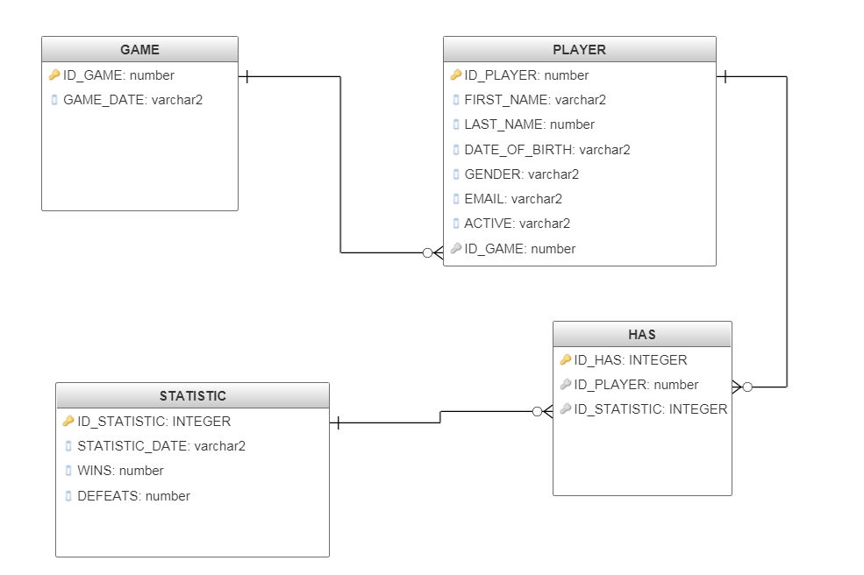

Baza podataka sadrži 4 tabele:

**GAME:** Tabela koja pamti podatke o trenutnim partijama. Kada se partija završi, podaci se brišu.

**PLAYER:** Tabela koja pamti podatke o svim prijavljenim igračima. Kolona ID_GAME čuva informaciju o trenutno aktivnoj partiji za datog igrača. Za igrača se pamte osnovni podaci : ime, prezime, datum rodjenja, pol. Email se koristi za logovanje, svi podaci o igraču se dobijaju na taj način.

**STATISTIC:** Tabela koja pamti statistiku za datog igrača za jedan dan. Za svaki dan, za koji je dati igrač aktivan, pamti se broj pobeda I broj poraza.

**HAS:** Tabela veze.

Između klijenta i server podaci se prenose u JSON formatu. Pored podataka koji su smešteni u bazi, prenose se podaci o partiji koja se odigrava između 2 igrača.

{

"ID_GAME": " ",

"FIRST_PLAY": " ",

"ON_MOVE": " ",

"TABLE": [],

"MOVE": " ",

"STATUS": " ",

"COMMENT": " "

}

ID_GAME: Podaci o partiji koja se odigrava između 2 igrača.

FIRST_PLAY: Podaci o igraču koji prvi igra u datoj partiji.

ON_MOVE: Koji igrač je trenutno na potezu.

TABLE: Pamti trenutno stanje table za datu partiju. Podaci se pamte u obliku niza znakova koji predstavljaju prazno polje , kuglice prvog igrača I kuglice drugog igrača.

MOVE: Odigrani potez igrača koji je na potezu.

STATUS: Trenutni status table.

COMMENT: Dodatni komentar koji se prosleđuje igračima.